2014年10月高等教育自学考试全国统一命题考试
概率论与数理统计(经管类)试卷
(课程代码04183)
一、单项选择题(本大题共l0小题，每小题2分。共20分)
1．设随机事件A与B相互独立，P(A)=0．2，P(B)=0．4，则P(A｜B)=
A.0
B.0．2
C.0．4
D.1
A.0
B.2
C.3
D.4
3．下列函数中可以作为某随机变量概率密度的是
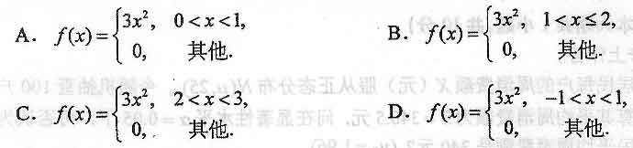[[微信公众号：ikaoti]
4．设随机变量X与Y相互独立，且D(X)=4，D(Y)=3，则D(3X-2Y)=
A.6
B.18
C.24
D.48
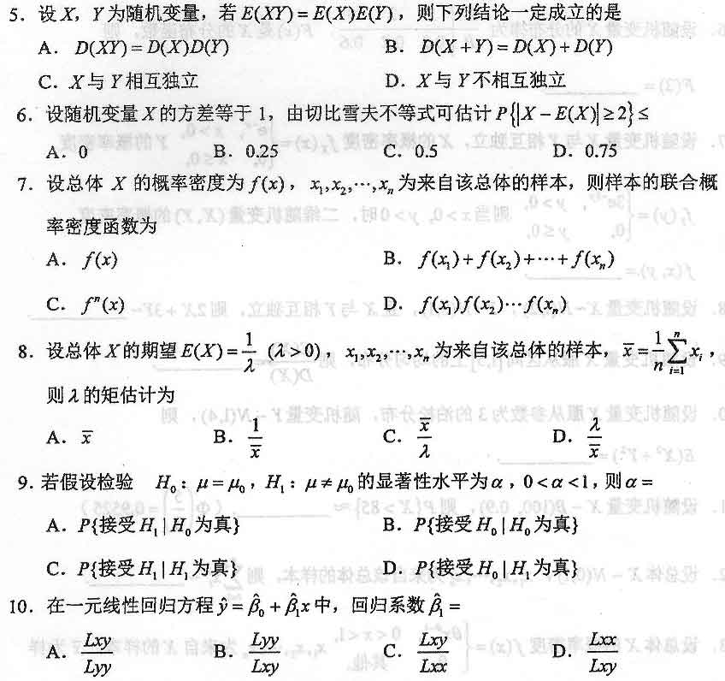
二、填空题(本大题共l5小题，每小题2分，共30分)
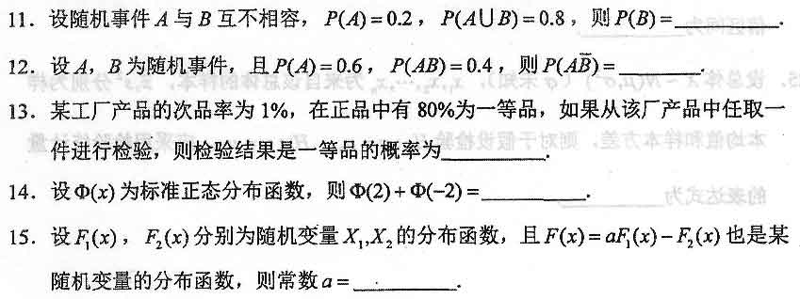
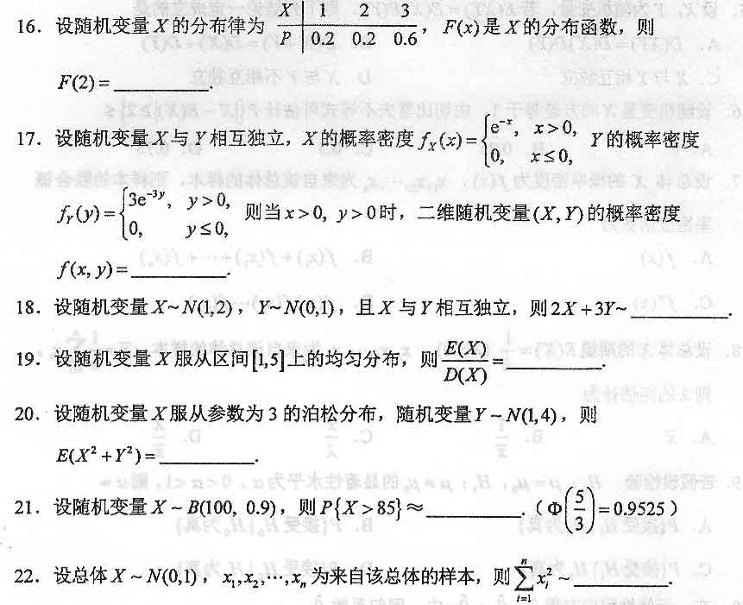
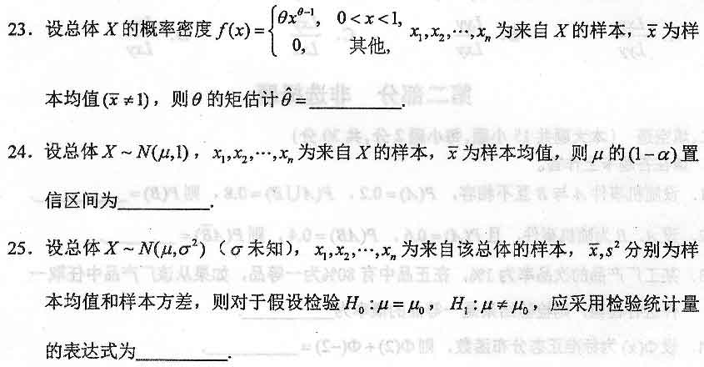
三、计算题(本大题共2小题，每小题8分，共l6分)
26.某车间有3台独立工作的同型号机器，假设在任一时刻，每台机器不出现故障的概[[微信公众号：ikaoti]
率为0．9．求在同一时刻至少有一台机器出现故障的概率．
27．设二维随机变量(X，y)的分布律为
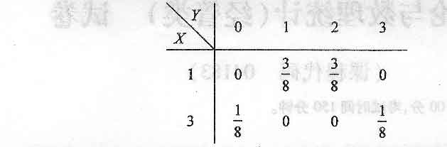
(1)求E(X)，E(y)，E(XY)；(2)问石与y是否相互独立?并说明理由．
四、综合题(本大题共2小题，每小题l2分，共24分)
28．设随机变量X的概率密度为
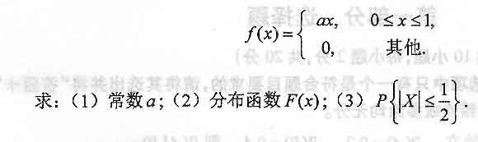
29．设二维随机变量(X，Y)即的概率密度为
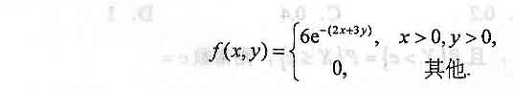
(1)求关于X，Y的边缘概率密度；(2)问X与Y是否相互独立?为什么?
(3)计算P{X<1，Y<2}．
五、应用题(本大题共l小题，共l0分)


